**Caso de Uso**

**Ingresar al portal**

**Sistema Reclutamiento De Personal**

**Versión<1.0>**

**Elaborado por William Felipe Tepet Tzul**

**Fecha de Elaboración 17/09/2019**

Historial Revisiones

|  |  |  |  |
| --- | --- | --- | --- |
| **Nombre** | **Fecha** | **Descripción del Cambio** | **Versión** |
| Mindy Suceli Menendez | 17/09/2019 | Definición inicial | 1.0 |
| Anibal Natanael Bor | 17/09/2019 | Definición inicial | 1.0 |
| William Felipe Tepet | 17/09/2019 | Definición inicial | 1.0 |
| Jhonnatan Daniel Menchu | 17/09/2019 | Definición inicial | 1.0 |
|  |  |  |  |
|  |  |  |  |

1. **Objetivo**

Ingresar al portal Reclutamiento.

1. **Definición del Caso de Uso**
   1. **Descripción**
      1. El usuario ingresa al portal “Reclutamiento” de tal manera que pueda interactuar con el sistema y así solicitar empleo.
   2. **Actores**
      1. Usuario solicitante de empleo que cuente con usuario y contraseña para poder ingresar al sistema.
   3. **Precondiciones**
      1. El solicitante debe contar con acceso al “Sistema reclutamiento de personal”
   4. **Postcondiciones**
      1. Ninguna
   5. **Flujo Normal Básico**
      1. El sistema le solicita al solicitante que ingrese su correo electrónico y contraseña.
      2. El solicitante ingresa su correo electrónico y contraseña.
      3. El solicitante selecciona la opción “Iniciar sesión”.
      4. El sistema verifica que el usuario y contraseña existen.
      5. El sistema verifica que el usuario y contraseña sean correctos.
      6. Si son correctos continúa en el punto 2.5.8, de lo contrario continua en el flujo alterno **[FA01]**.
      7. Si el usuario no existe, entonces continúa en el **[FA02]**.
      8. El solicitante ingresa al “Sistema reclutamiento de personal”, entonces continúa en el caso de uso **[RPCU02]**.
      9. Fin del caso de uso.
   6. **Flujos Alternos**

**[FA01]** El sistema valida que el usuario y/o contraseña son incorrectos.

* 1. El sistema informa al solicitante que su usuario y/o contraseña son incorrectos.

**[FA02]** El sistema informa al solicitante que el usuario no existe.

* + 1. El solicitante selecciona la opción registrarse.
    2. El sistema muestra y/o solicita la siguiente información:
       - Nombre completo
       - Correo electrónico
       - Contraseña
       - DPI
       - Teléfono
    3. El sistema muestra la opción “Registrar”.
    4. El sistema muestra el mensaje “Registro exitoso”.
    5. Continúa en el punto 2.5.1, del flujo principal.

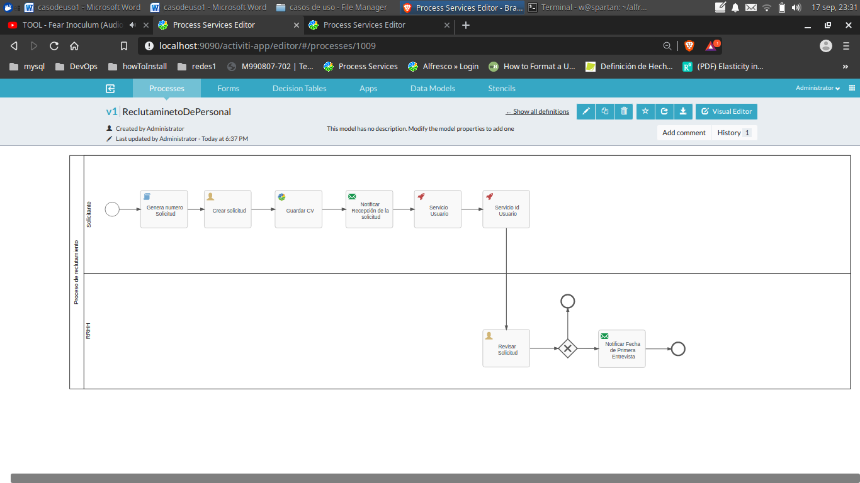**3. Anexos**

Anexo 1. Diagrama de Estados